Rapport tp

1)Tracer la position du maximum de l'extinction en fonction du diamètre de nanostructure
d’abord , en utilisant les donnes dans le fichier excel , on trace pour un dimatere de 120, labsorbance en fonction de la longeur d’onde lamnbda , afin de trouver la lambda spr maximale
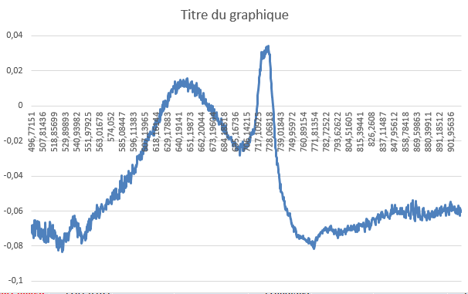
et en regardant sur le graphe on trouve un maximulm d’absorbance ( abs= 0,03411) et on trouve un lambda de 726,44513 nm
on calcul pour chacun des diametre
2.1La transmission 𝑇 en fonction de la longueur d’onde 𝜆(𝑛𝑚): 𝑇 = 𝐼𝑇 𝐼
2.2 on calcul L’absorbance (𝐴𝑏𝑠) ou densité optique 𝐷𝑂 en fonction de la longueur d’onde 𝜆(𝑛𝑚): 𝐷𝑂 = 𝐴𝑏𝑠 = −𝑙𝑜𝑔10(T)
2.3 On trace sur le meme graphe labsocrbance en fonction de lambda pour chaque D
et on obtient la courbe ci dessous
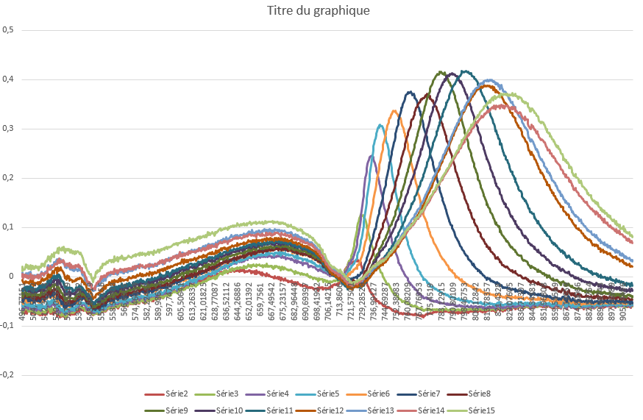
on cherchant avec le curseur le poinrt macimla de chaque courbe et on contruit un tableau recuputalatif de ceci
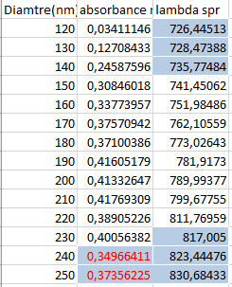
on observe que le lamnbda spr augmente en fonction du diamtre
2.5. Tracer la position de ce pique 𝜆𝑆𝑃𝑅 en fonction du diamètre 𝐷 des nanostructures
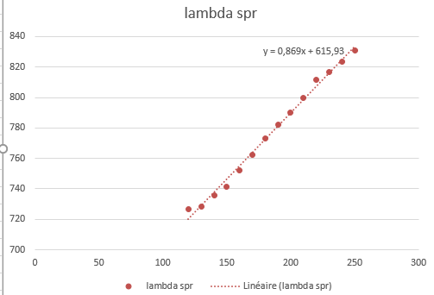
on observe que la courbe de lambda en fonction du diamtre est une droite croissante de pente 0,869 et d’equation lambda=0,869 D +615,93

3. Quelle est la relation entre la longueur d'onde de la résonance plasmonique et le diamètre de la nanostructure ?
4. Pourquoi varie-t-elle avec le diamètre ? 5. Expliquer la variation de la résonance plasmon 𝜆𝑆𝑃𝑅 lorsque l'échantillon est couvert d'eau ?
5. Expliquer la variation de la résonance plasmon 𝜆𝑆𝑃𝑅 lorsque l'échantillon est couvert d'eau ?
3.3.2 PARTIE II : CARACTERISATION SERS DE LA MOLECULE BPE
Les spectres Raman (SERS) sont obtenus sous l’excitation laser à 660nm (tableau 2) puis à 785nm (tableau 3). 1. Tracer sur la même page les spectres Raman des différents échantillons (diamètres des cylindres allant de 140nm à 250nm) en fonction du nombre d’onde 𝜎 (𝑐𝑚−1 ).
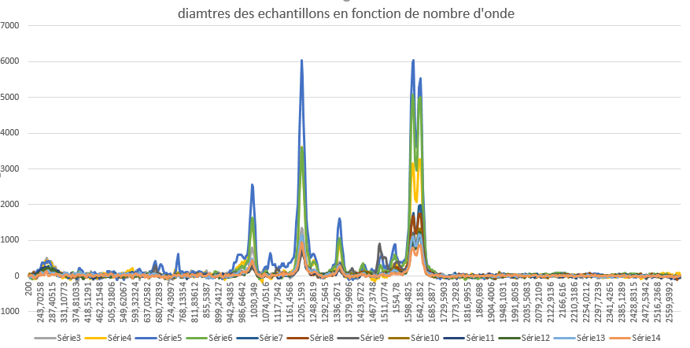
on observe que le diamtere change en focntion du nombre d’onde
2. Calculer les intégrales des pics autour de 𝟏𝟐𝟎𝟎 𝒄𝒎−𝟏 et 𝟏𝟔𝟒𝟎 𝒄𝒎−𝟏 . Pour ce faire, on fait la somme des intensités pour les valeurs de 𝜎 (𝑐𝑚−1 ) autour du pic en question. Un exemple de calcul est donné pour l’échantillon de diamètre D=140nm

3. Tracer le graphique correspondant aux valeurs des intégrales des 2 bandes caractéristiques de la BPE en fonction du diamètre des nanostructures pour la longueur d'onde d’excitation 𝜆𝑒𝑥 = 660 𝑛m

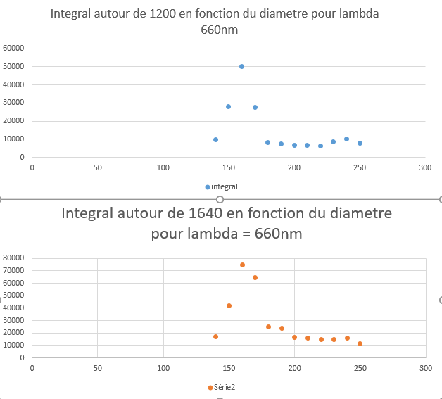
Pour le tabealu 3

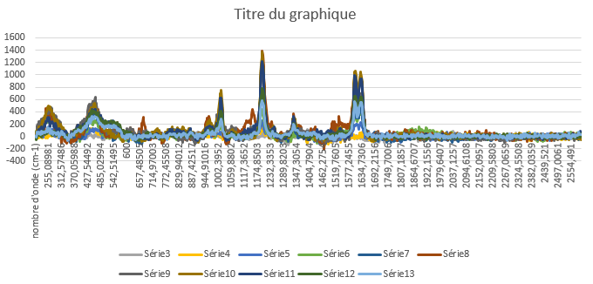
resultats des integral
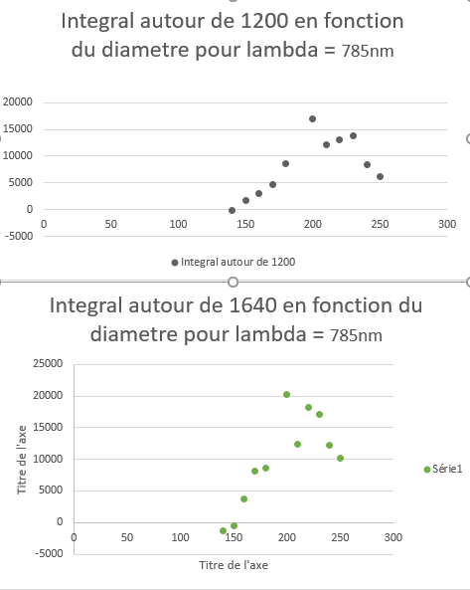
comparaison
pour une integral autouer de 1200
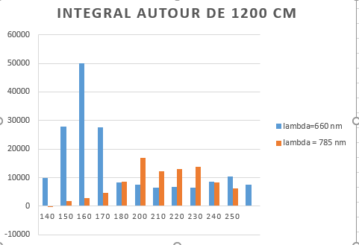
Pour 𝟏𝟔𝟒𝟎 𝒄𝒎−1
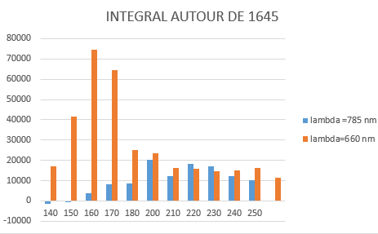
Constats

